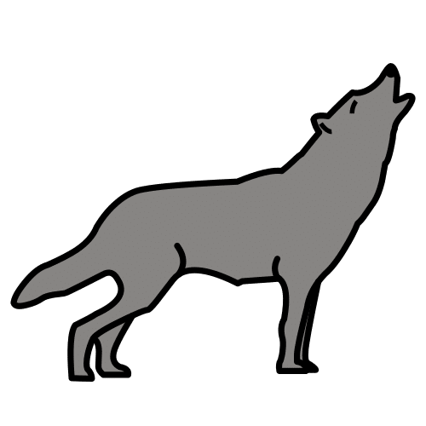


Cando chegou a noite e apareceu a lúa chea algo raro lle comezou a acontecer. O seu corpo mudou, as mans tornaron en gadoupas peludas, as orellas afiaron e de súpeto escoitaba sons que antes lle eran imposibles. As pernas tamén cambiaron, agora eran fortes e máis longas. Estábase a converter nunha muller lobo.

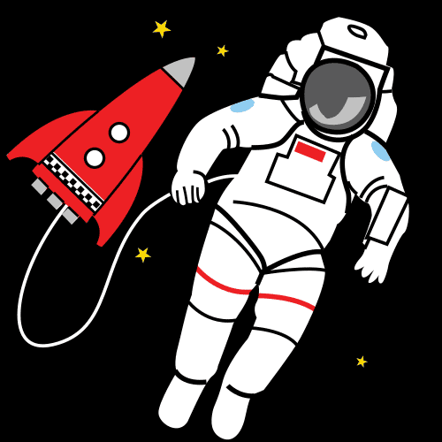

Cuando quiso darse cuenta, ya era tarde. Notaba como el aire se escapaba poco a poco por un agujero de su traje. Algo que en otras situaciones no habría sido un problema, pero en el espacio... Un accidente como ese implicaba que podía perderse para siempre en la inmesidad del vacío.


Something strange was happening to his hands. She noticed how they were getting hotter and hotter. It wasn't the first time it had happened but this time there was something different. They were messing with her best friend and she couldn't stand it. When he pointed at the boy who was making fun of him, a small spark came out of his index finger and the boy's shirt began to burn.


“As linguas que lemos”, do proxecto cREAgal, publícase coa Licenza Creative Commons Recoñecemento Non-comercial Compartir igual 4.0

